四十一Duoov4.7.0

变更日志
- 版本号 | - 日期 | - 相关调整内容 | - 编写者
- v1.0.0 | - 24.6.12 | - 初稿 | - 张吉雨
- 计划提审时间：24.6.？

一、需求概述
- 完善产品功能，提升用户体验；

二、UI地址

三、需求详情

P0】3.1 调整-消息列表
UI参考地址：https://www.figma.com/design/5irSzevGQpZZaGRSlWXs2Z/1v1?node-id=87-2083&t=yPJj8Zxx7nJe7POH-0
- 说明
  - 【原】消息页的消息列表首屏显示消息标签，点击标签，在当前页面的标签下方，下拉展示标签下的群聊或用户私信列表；
  - 【新】
    - 交互调整
      - 点击消息标签，
        - （标签人数/群聊数非0）跳转新的标签对应页面；
        - （标签人数/群聊数为0）无跳转交互；
    - 消息标签页面
      - 返回按钮；
        - 点击返回消息页;
      - 标签名称；
      - 用户/群聊信息；
        - 与原保持一致；
      - -the bottom of line-置底文案；
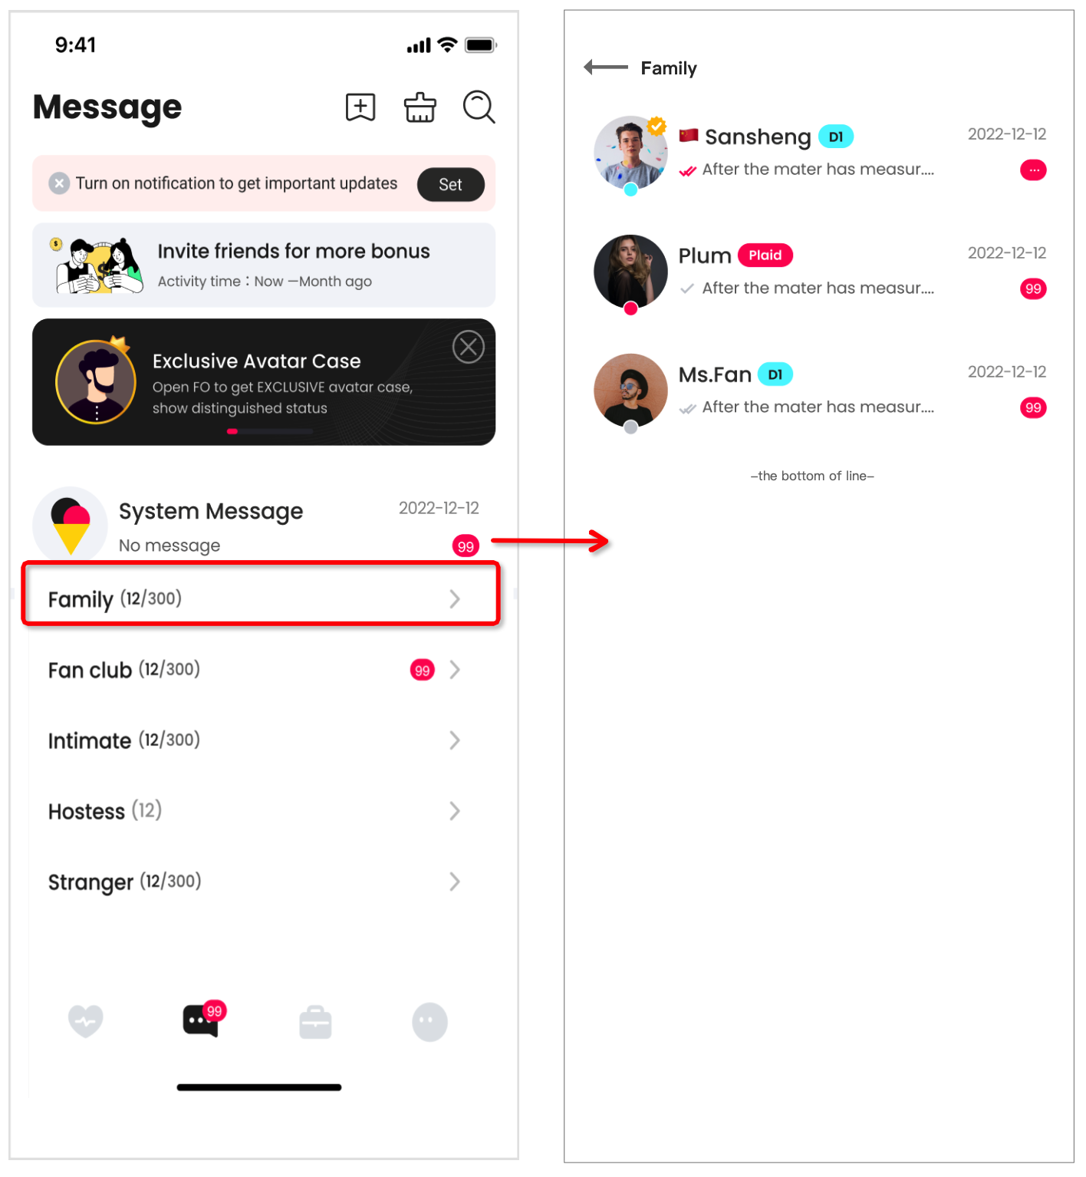

P0】（管理后台）3.2 调整-直播时长日任务
- 说明
  - 【原】管理后台-白名单业务-个人直播白名单-编辑中，可以配置主播的个人直播日时长任务，配置项包括：
    - 无法做；
    - 1h3500/天（上限）；
    - 2h7000/天（上限）；
  - 【新】管理后台-白名单业务-个人直播白名单-编辑中，可以配置主播的个人直播日时长任务，配置项在原有基础上，再增加两个：
    - 无法做；
    - 1h3500（日上限）；
    - 2h7000（日上限）；
    - 1h14000（日上限）；
    - 2h28000（日上限）；
- 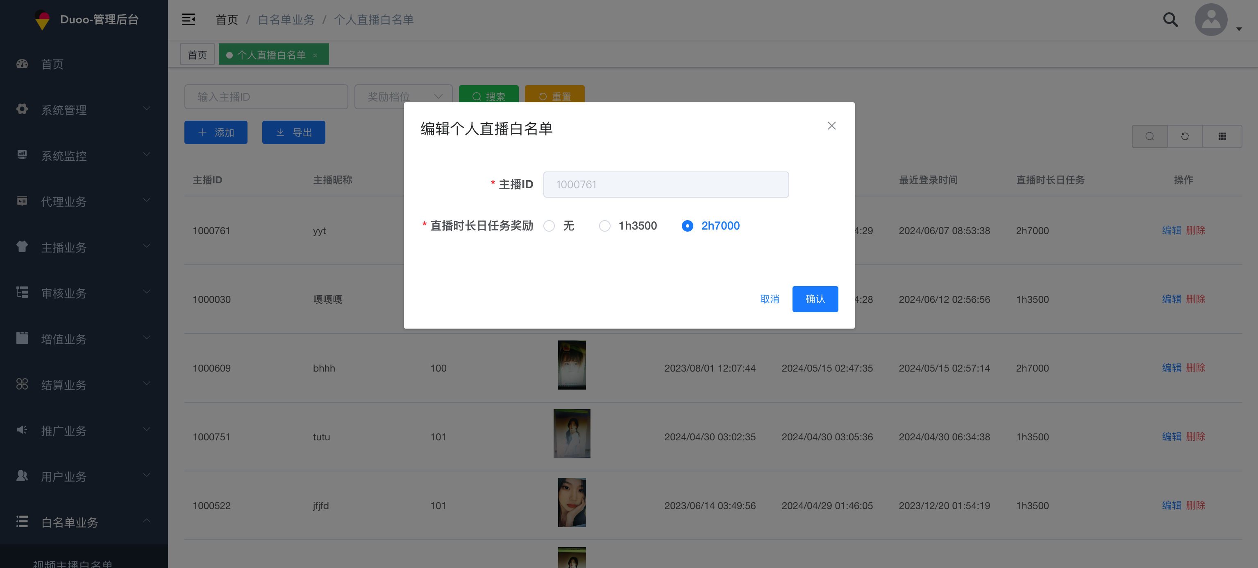

P0】（管理后台）3.3 新增-近3日定级成功主播
- 说明
  - 近3日定级成功主播要求：数据每20分钟刷新一次，包含当天；
- 显示
  - 管理后台-主播业务-新增【近3日定级成功主播】；
  - 位置放置于【约聊等级档位】下方；
- 列表字段
  - 主播ID；
  - 代理ID；
  - 主播昵称；
  - 主播国家；
  - 当前魅力等级；
  - 账号注册时间；
  - 定级成功时间；
- 其他功能
  - 根据ID搜索；
  - 支持列表导出；
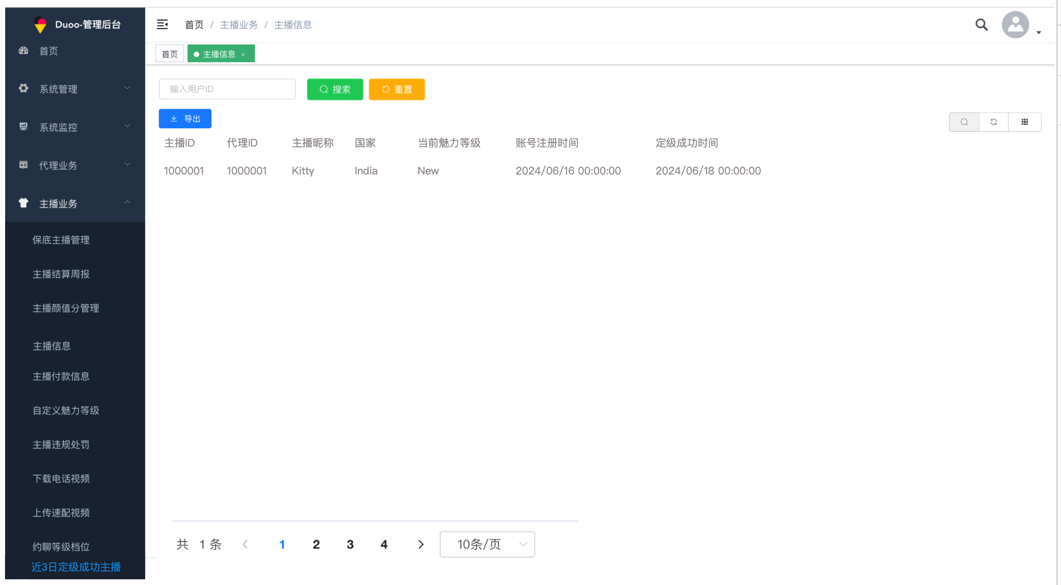

P0】3.4 新增-速配场景中的非付费用户视频流检测项
UI参考：12期速配毛玻璃效果
- 说明
  - 增加针对非付费用户端，在与真人主播进行速配时（包括与主播坐等速配和主播个人直播速配），进行5s一截帧的男性裸露下体（数美标签为：色情：男裸露：男下漏点）的内容检测及处理；
  - 若数美判定非付费用户端疑似裸露下体1次，则处理为：
    - （主播端）看到对方画面为模糊处理，持续6s，6s/速配结束/速配转约聊后模糊效果结束；
    - （非付费用户端）看到自己的画面为模糊处理，持续6s，6s/速配结束/速配转约聊后模糊效果结束，并弹出提示弹框：
      - 内容：Nuidty is not allowed in match!
      - 按钮：I know：点击关闭弹框；
  - 若连续判定非付费用户端为裸露下体，则每判定1次，累加6s模糊时间，直至模糊时间结束/速配阶段结束；

